親愛的新舊會員們！  
感謝你們參與社團法人台灣博物館專業協會，成為支持我們最有力的團體會員、個人會員與學生會員！

如果你已經繳交了109年的會費，你的會籍將延長到12/31/2020. 你可以到我們的官網([https://tamps-tw.site/)的｢**登入/註冊」欄內最下方的｢會員註冊」**](https://tamps-tw.site/)的%20｢登入/)。註冊後以你隨時進入我們的網址，可以使用其中的資料與資源，並可隨時跟我們聯繫。感謝你的參與.  
  
以下是我們協會可以提供給你的貢獻：

* 協助你的博物館生涯與事業！
* 在｢**會員專屬資源**」欄內我們分三個層次提供國內外的資源：**｢案例」、｢資源網站相連」與｢博物館研究」**，大家可以嘗試著按著其中有興趣的項目去察看你所需要的資料。目前｢博物館研究」已經有徐純老師著作的《文化載具：博物館演進的腳步》語音讀本，這本書已經不再出紙本，這是目前華語中最完備的西洋博物館史。
* 你們也可以隨時加入line上的｢台灣博物館專業協會」群組，與臉書粉絲頁的｢台灣博物館專業協會-首頁」，我們有新的消息隨時都會發佈在這兩個網址線上。
* 千萬別忘了到協會的官網([https://tamps-tw.site/)的｢**登入/註冊」欄內最下方的｢會員註冊」**](https://tamps-tw.site/)的%20｢登入/)。
* 我們將在2020年2月22日(六) 13:30-15:30在淡江大學(淡江大學海事博物館)召開會員大會，需要您的共襄盛舉!!亦歡迎攜眷參加！並告知我們人數，以便準備餐點數量。
* 我們也準備了一些有關博物館研究的書籍(如注釋1)，由會員們自行選取，先進先出喔！
* 請各位到場告訴我們這個協會還能為你做到什麼！  
    
  為你服務的協會祕書處團隊  
  葉志誠、林喬凱、徐純

電話：0933036277、0935956383、0921528864

Email: [yeh8942219@yahoo.com.tw](mailto:yeh8942219@yahoo.com.tw); [lck20000@gmail.com](mailto:lck20000@gmail.com); [hsu88539239@yahoo.com.tw](mailto:hsu88539239@yahoo.com.tw);

社團法人台灣博物館專業協會  
海事博物館參訪活動暨2020年會員大會

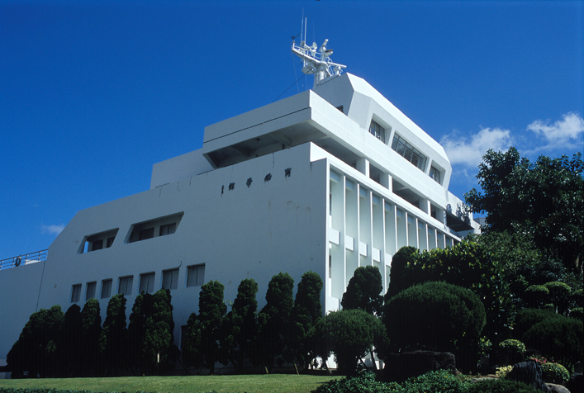

時間:2020年2月22日星期六 10:40-15:00

地點: 淡江大學海事博物館、商管大樓B309教室

共同合辦單位:社團法人台灣博物館專業協會、淡江大學海事博物館

1. 行程表:

| **時間** | **地點** | **內容** | **備註** |
| --- | --- | --- | --- |
| 淡江大學海事博物館參訪 | | | |
| 10:40-11:00 | 淡江大學海事博物館入口大廳 | 集合報到 | 簽到集合 |
| 11:00-12:00 | 淡江大學海事博物館 | 館展示古今中外各類的船艦模型， 從十五至十七世紀的大航海時代到未來超導體電磁推進的各國船隻模型近六十餘艘。 | 黃維綱老師帶隊 p.s已修正導覽1小時 |
| 12:00-13:30 | 博物館→小橋自助餐廳 (走路100M即可到達) | 簽到、用餐、茶敘 | 淡水區北新路182巷5弄51號  (第四屆第三次理監事聯席會議) |
| 會員大會 | | | |
| 13:30-13:40 | 小橋自助餐廳→  商管大樓B309教室 | 第四屆第二次會員大會報到、準備 | 會員相聚的意義大於拘泥正式開會的形式。與會者皆可免費獲取徐純副理事長提供之博物館學參考書籍與期刊，書目如下：[1] |
| 13:40-14:00 | 商管大樓B309教室 | 座談分享 | 會員與黃維綱老師簡易座談分享 |
| 14:00-15:00 | 商管大樓B309教室 | 經驗分享: 淑儀的ICOM博物館經驗分享 (15-20mins)、QA | 1. 日本琵琶湖博物館 2. Miho美術館 |

※備註：金門會員的來回機票由金門辦公室支出。

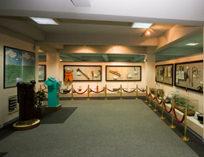

圖 1淡江大學海事博物館船藝區

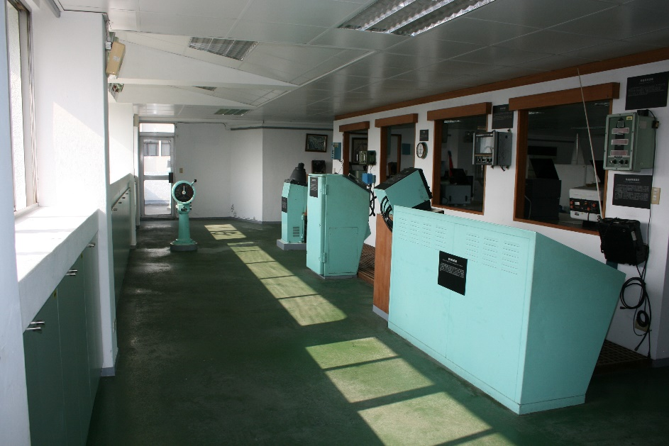

圖 2海博駕駛室場景

1. 交通資訊

淡江大學海事博物館(地址：新北市淡水區英專路151號)

開車：由2號省道至淡水，中正東路右轉學府路直走即達淡江大學。

搭車：搭至捷運淡水站，轉乘紅27、紅28公車至終點淡江大學站。

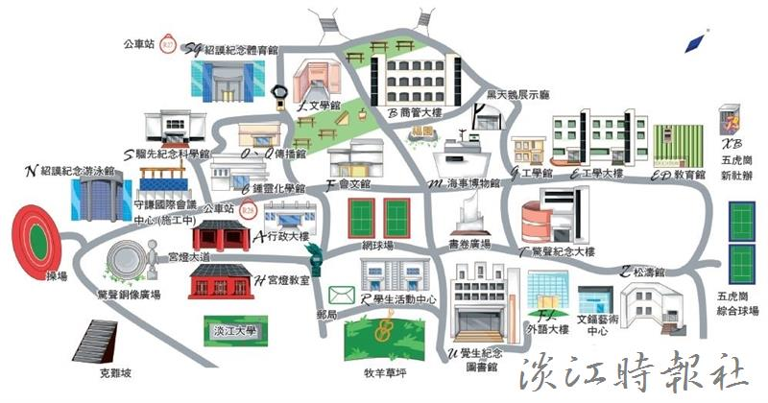

圖 3淡江大學校園地圖；來源:淡江時報社

1. 1. 許瑞容著，《展示的本質》15冊、2. 徐純譯，《改善博物館的品質與標準之指南》與《博物館的認定：博物館的品質保證》5冊(由本協會金門辦公室免費提供)、3. 徐純譯，《評量實用的指南：博物館與其他非正式教育環境之工具》10冊、4. 科博館刊物，《博物館季刊》29-33期、5. 中國北京中科期開出版有限公司，《博物院》1-5期、6. 其他博物館有關書籍。